2019-2020

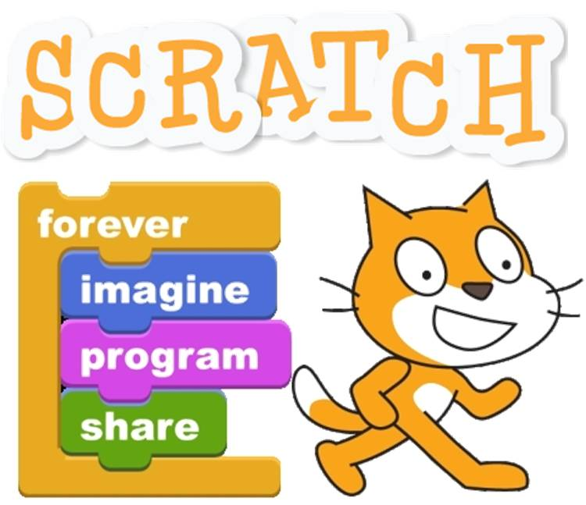

|  |  |
| --- | --- |
| SAFA | Unidad Didáctica 2: Programar con bloques. Creación de un videojuego. Pong. |

|  |
| --- |
| Naranjo García, José Ignacio |

*Índice*

Nombre de las zonas del entorno de programación…..…………………………………… pág. 4

Introducción a la programación con Scratch…………………………………………………… pág. 5

Proyecto Pong……………………………………………………………………………………………….. pág. 9

Proyecto Makey Makey…………………………………………………………………………………. pág. 15

Nombre de las zonas del entorno de programación

Mostrarles el entorno y su estructura.

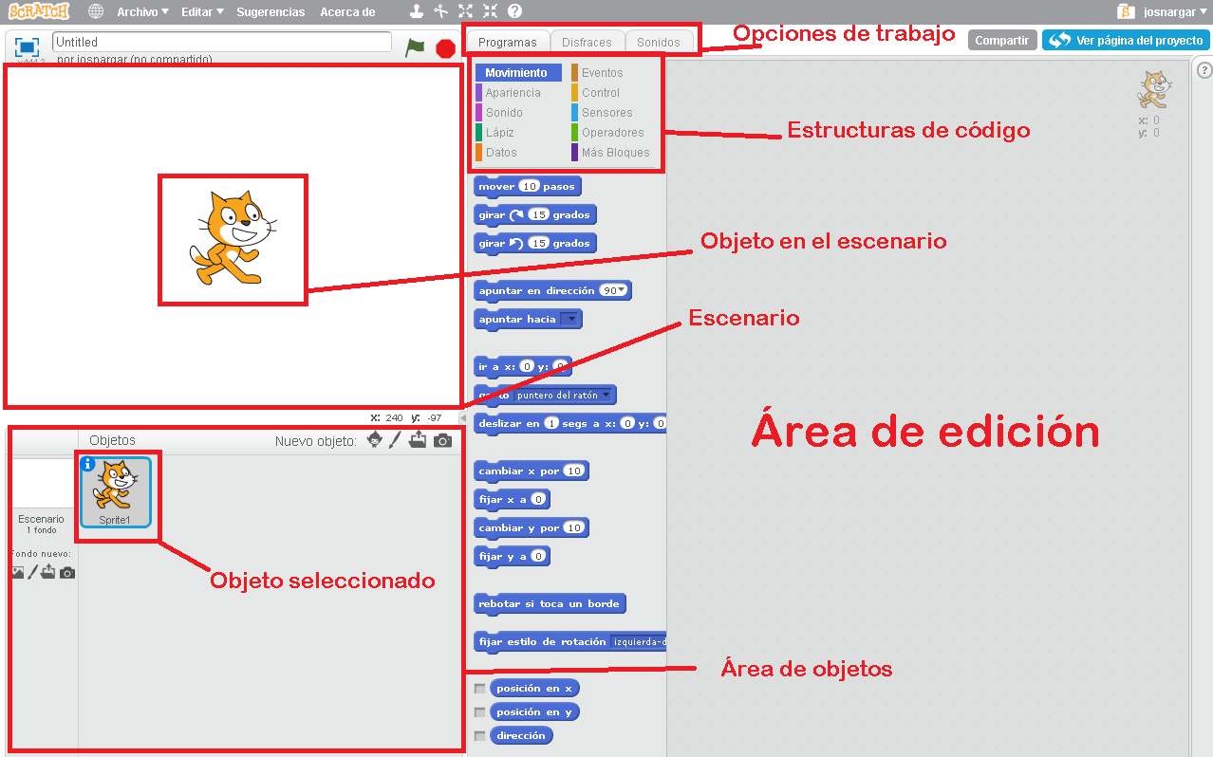

**Imagen 1.- Entorno Scratch.**

Introducción a la programación con Scratch

## Actividad 0.- Toma de contacto

1º Explicar las diferentes estructuras de código. Toma de contacto.

2º Explicar cómo se ejecuta un programa en programación. Áreas de edición de cada objeto.

## Actividad 1.- Movimiento y sonido.

1º Cambiar el número de pasos que avanza.

2º Añadir un segundo objeto y programarle como al primero.

3º Cambiar el sonido que realiza al moverse.

4º Cambiar el disfraz al moverse.

5º Cambiar el escenario.

6º Mandar a una posición predeterminada.

7º Probar diferentes tipos de eventos.

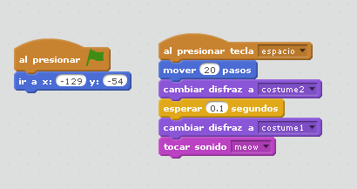

**Imagen 2.- Actividad 1 de Scratch.**

## Actividad 2.- Bucles y variables

1º Explicar las estructuras de control (repetir, por siempre, repetir hasta que).

2º Probar las diferentes estructuras de control. Ver qué ocurre cuando usamos diferentes en nuestro ejemplo.

3º Explicar qué es una variable. Para qué se utiliza.

4º Explicar el tercer bucle que usa variables. Combinación de bucles y variables.

5º Que cada alumno pruebe cambiando los valores del a variable. ¿Qué sucede?

6º Fijar un valor a una variable

7º Hacer que cuando llegue a “pared” se pare.

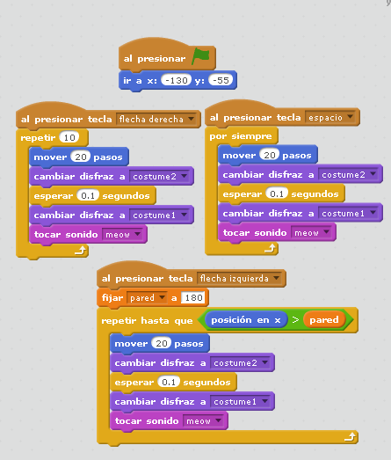

**Imagen 3.- Actividad 2 de Scratch.**

## Actividad 3.- if, ifelse

Abrir, desde Scratch, el programa *actividad3* pasado por el profesor. Probar su funcionamiento. Para ello el profesor guiará cada actividad a los alumnos.

1º Explicar la lógica de la estructura de control “si” y “si, si no”.

2º Observar esto en el ejemplo. Razonar con los alumnos.

3º Cambiar las diferentes condiciones de los if, ifelse. ¿Qué ocurre?

4º Hacer que el gato ande a la izq y derecha cuando se usan las teclas de dirección. A su vez, que haga un sonido y cambie de disfraz.

5º Establecer un modo de puntuación con variables para cuando se toque al gato + click de ratón, se mande de nuevo a la posición inicial (con un sensor de tocar con raton) y sume 1 a los puntos. El gato deberá de estar en movimiento.

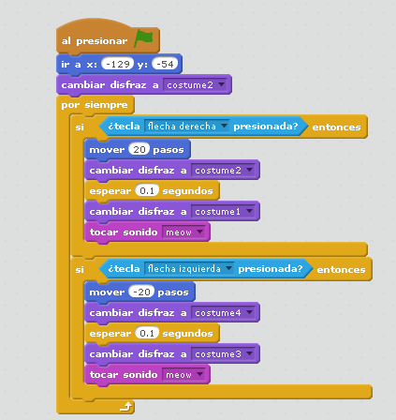

**Imagen 4.- Actividad 3 de Scratch.**

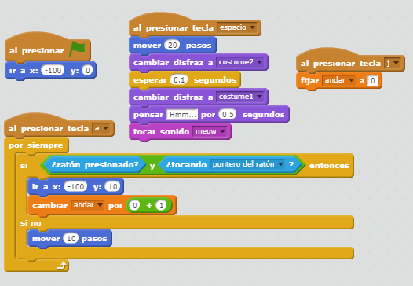

**Imagen 4.- Actividad 2 de Scratch.**

Proyecto PONG

# Programación de un videojuego guiado

## Paso 1.- Preparación del entorno

- Objeto Bola.

- Dos barras diferentes para cambiarles el disfraz según nivel.

- Escenarios para los niveles.

- Objeto “pulsa espacio para comenzar”.

- Disfraz de Game Over.

Introduciremos los objetos y escenarios necesarios para poder comenzar.

## Paso 2.- Movimiento lateral de la barra

Nuestro primer deseo es que la barra se mueva lateralmente para interceptar la pelota. Este objeto no tendrá mayor logística que realizar su movimiento, pues todo lo demás irá en el objeto bola.

1.- Nuestro evento tendrá lugar al presionar la bandera.

2.- Necesitaremos un bucle *por siempre* para que se mueva siempre que pulsemos.

3.- Por último, dos eventos de control *si*. Si pulsamos a la izquierda, mover a la izquierda y viceversa.

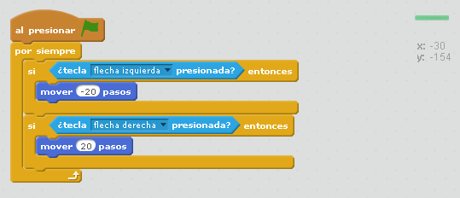

**Imagen 5.- Programa de la barra.**

## Paso 3.- Movimiento de la bola.

Antes de pensar en el rebote, en cuando finalizará el juego, en la puntuación y en como rebotará en nuestro objeto barra, primero vayamos por partes. Démosle movimiento. La logística de nuestro programa irá en el objeto bola.

1.- Nuestro evento tendrá lugar al presionar la bandera.

2.- Inicializamos en una posición nuestra bola para todos los comienzos (por ejemplo al x: 20, y: 150).

3.- Utilizaremos un *por siempre*, para que siempre esté en movimiento.

4.- En si interior le pondremos un *rebotar si toca un borde*, y además un *mover 10 pasos*.

5.- ¿Por qué rota? ¿Solución? Utilizamos *fijar estilo de rotación “no rotar”*.

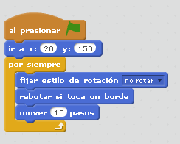

**Imagen 6.- Movimiento de la bola**

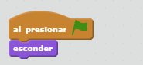

## Paso 4.- Rebote en la barra.

A continuación haremos que la bola rebote en la barra. Para ellos, al igual que anteriormente, el evento tendrá lugar al presionar la bandera (nosotros hemos decidido que sería este para todo evento, pero el juego podría comenzar al pulsar cualquier otra tecla).

Además, necesitaremos un bucle infinito *por siempre*. Una vez tenemos esto:

1.- Necesitaremos un control *si*, para preguntar si está *tocando “barra”.* De ser así:

1.1.- Emitirá un sonido de rebote (elegir el que más guste de la biblioteca de sonidos).

1.2.- Realizará un giro, *girar “numero al azar entre 160 y 200” grados.*

1.3.- Se moverá, *mover “15” pasos*.

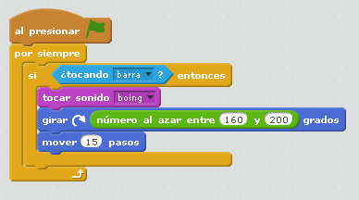

**Imagen 7.- Rebote de la bola con la barra.**

## Paso 5.- Game Over

Ahora queremos que nuestro juego pare y muestre un mensaje de Game Over cuando la pelota toque la base roja. Es decir, cualdo se nos cuele la bola.

1.- Para ellos vamos a pintar en la base en el disfraz del escenario una línea roja.

2.- Utilizaremos otro control *si,* para preguntar si la bola está tocando el color rojo.

2.1.- Si fuera así, lo mandaríamos al centro de la pantalla con *ir a x: “4” y: “3”.*

*2.2.-* Cambiamos el disfraz a Game Over.

*2.*3.- Detenemos nuestro juego *detener “todos”.*

*2.4.-* ¿Por qué cuando comenzamos el juego comienza con el disfraz de Game Over? Necesitaremos cambiarlo al inicio del juego introduciendo un *cambiar disfraz* al disfraz de bola.

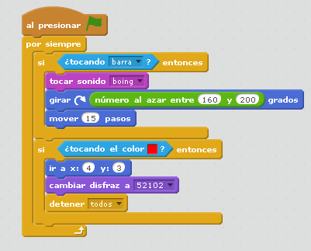

**Imagen 8.- Game Over.**

Una vez hecho este último paso, ya tenemos nuestro juego listo. Ahora vamos a proponer una actividad de ampliación.

## Paso 6.- Puntuación.

Haciendo uso de una variable, vamos a acumular cada golpe que la bola dé con la barra para llevar a cabo la puntuación y record del jugador. Para ello:

1.- Nos creamos (declaramos) una variable con el nombre *puntuación* ó *rebotes.*

2.- En el inicio del programa, le hacemos un *fijar “puntuación” a “0”* para inicializar al valor de 0 nuestro contador rebotes.

3.- Ahora nuestro deseo es, que cada vez que rebote, se incremente en 1 nuestra puntuación, así que haremos un *cambiar “puntuación” por “0+1”* para ir incrementando en 1 por cada rebote nuestro marcador.

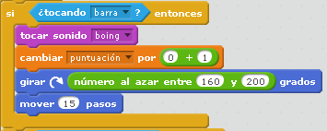

**Imagen 9.- Marcador.**

## Paso 7.- Niveles y vidas.

Cuando se llegue a una puntuación determinada, cambiaremos de nivel (disfraz, escenario). Además incrementaremos la velocidad de la bola y la barra.

Para todo ello, deberemos de crear variables e inicializarlas.

Movimiento de la bola.

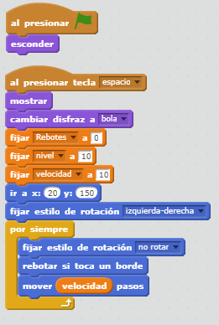

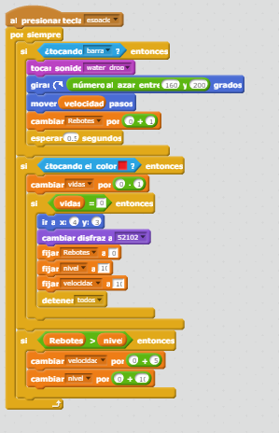

Barra con velocidad

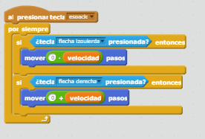

Vidas (objeto)

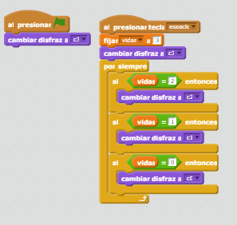

Proyecto Makey Makey

En esta actividad vamos a trabajar con un microcontrolador llamado makey makey.

Explicaremos qué es un microcontrolador (un [circuito integrado](https://es.wikipedia.org/wiki/Circuito_integrado) programable, capaz de ejecutar las órdenes grabadas en su memoria. Está compuesto de varios bloques funcionales, los cuales cumplen una tarea específica). Posteriormente, lo utilizaremos junto con scratch para ver su funcionalidad.

Es muy práctica y fácil de utilizar, funciona cerrando el circuito (+-). La placa mapea teclas del ordenador, que utilizaremos en Scratch.

La clase realizará por grupos los proyectos propuestos por el profesor, siendo estos:

- Cordilleras de España.

- Instrumento musical.

- Mapa del mundo – mares y océanos. Niveles de contaminación y pobreza.

- Videojuego interactivo.

- Simulación domótica.

- Test/pruebas de agilidad por niveles.

- Frigorífico para personas invidentes.

- Just Dance.

- ¿Propuesta interesante?

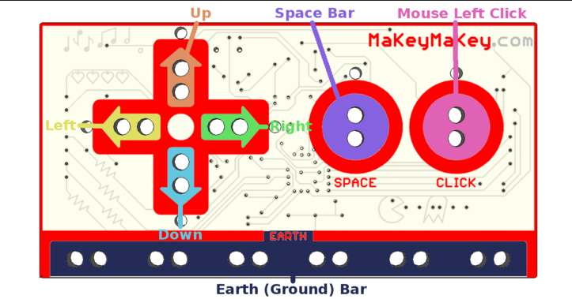

**Imagen 10.- Microcontrolador Makey Makey.**